Übersicht Entwicklungspsychologie

Einführung Kapitel Nr. 2, 3 & 4
aktive, passive & evokative/evozierende Anlage-Umwelt Korrelation (Anlagewirkung auf Genotyp)
aktiv: Suche nach Umgebung, die zur Anlage passt
passiv: Eltern gestalten Umgebung, die passt
evozierend: Verhalten bewirkt Reaktionen in Umgebung aus.
Deprivation (Entzug von Reizen)
Divergieren (Ergebnisdiffeenzen)
Disposition (Anfälligkeit, Vulnerabilität; auch überdauernd)
Endogen (intentional /willentlich)
Entwicklung (überdauernde und aufeinander bezogene intraindiv. Veränderungen des Erlebens+Verhaltens über die Zeit hinweg)
Exogen (reflexartig)
Genexpression (von DNA zum Erscheinungsbild)
Genotyp (Genetisches Material eines Individuums)
interaktionistische Theorie (Umwelt+Mensch als System mit Wechselwirkungen)
systemische Theorien (Entw. innerhalb beeinfl. System)
interindividuell
Intraindividuell
(1) Mikro-, (2) Meso-, (3) Exo-, (4) Makro- & (5) Chronosystem (Systemorientierte Theorie nach Bronfenbrenner: Entwicklung Individuum in Systemen: (1) Familie+Schule, (2) Wechselbeziehung Schule zu Eltern; (3) Freunde d. Eltern, (4) Gesellschaft (5) über die Zeit hinweg)
Querschnittmethode (Einmalig, Stichproben div. Alter (UV), ohne intraindividuelle Entw. «Verlaufstypen))
Längsschnittmethode (mehrmalig, Alter (UV), individuelle Entw.verlauf über das Alter (Ursache-Wirkung-Abfolgen), (In-) Stabilität v. Merkmalen)
Konvergenzmodell (Testanwendung: «Übereinstimmung», Kombi Quer-/Längsschnittmethode)
Paradigma (Vorstellung davon, wie etwas funktionieren soll)

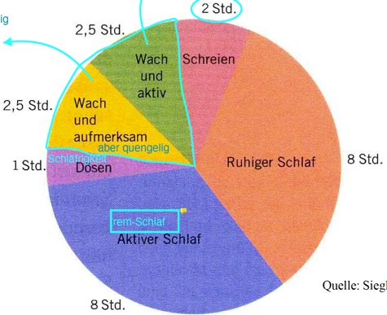
Physische Entwicklung Kapitel Nr. 6 & 18
(modifiziertes) Wessel-Kriterium (Schreibabies: 3h an 3d über 1w/3w)
Aktivierungszustände (Schlaf, Wach, Dösen, Schreien)
Apgar Index (Überprüfung Überlebensfähigkeit, Herzfrequenz, Atmung, Reflex, Muskeltonus, Hautfärbung)
Autostimulationstheorie ((Aus-)Reifung Sinnessysteme REM-Schlaf zur Stimulation)
Erfahrungserwartende Plastizität (alle Menschen, spezifische Zeitfenster)
Entwicklungsabweichung (für Alter unangemessene/untypische Verhaltensweisen)
Erfahrungsabhängige Plastizität (individuelle Erfahrungen)
FAS (Fetales Alkohol Syndrom, Fehlbildungen durch Alkoholkonsum)
Fütterprobleme (Regulationsstörung)
Gestationswoche (Zeit seit Befruchtung der Eizelle)
Inzidenz (Anz. Neuerkrankungen / «Fälle»)
Mikrozephalie (Gehirnschädigung aufgrund FAS)
Myelinisierung (Isolation der Nervenbahnen Beschleunigung Reizweiterleitung)
Neurogenese (pränatale Gehirnzellen-Bildung)
Neuroplastizität (Anpassungsvorgänge im ZN)
Plötzlicher Kindstod (SIDS)
Prä- und postnatal (prä = vor; post = nach)
Prävalenz (Auftretenshäufigkeit)
Reflex (siehe Motorik)
Regulationsstörungen (unstillbares Schreien, Schlaf-/Fütterstörungen, Ursache häufig: schwieriges Temperament; biopsychosoziale Belastungen; Reifungsprozesse Entlastung/Reizverminderung)
REM- (Traumschlaf 50% bei Neug. für Autostimulation) & Non-REM-Schlaf (Hirnreifung / Synapsenbildung)
Risikofaktoren pränatal (Alk, Nikotin, Drogen, Umweltgifte, psychische Erkrankungen, Mangelernährung Missbildungen, Behinderungen, psychische Störungen)
Risikofaktoren postnatal (Teratogene: Beziehungen in Familie, elterliches Verhalten/Eigenschaften, soz&ökonomische Situation
Schreibaby (Wessel-Kriterium)
Schutzfaktoren postnatal (liebevolle, fürsorgliche Zuwendung d. Eltern, strukturierter Alltag, stabile Bindung, positiver Erziehungsstil, soz. Unterstützung)
sensible Phase (Schädigungspotenzial durch Teratogene besonders hoch)
Synapseneliminierung
Synaptogenese (Bildung von Synapsen)
Teratogene (Risikofaktoren: Embryonalzeit Fehlbildungen, Fötalzeit Intelligenzbeeinträchtigungen)
zirkadiane Rhythmen ((innerer) Tag-Nacht-Rhythmus)
Zygoten-, Embryonal- und Fötalstadium

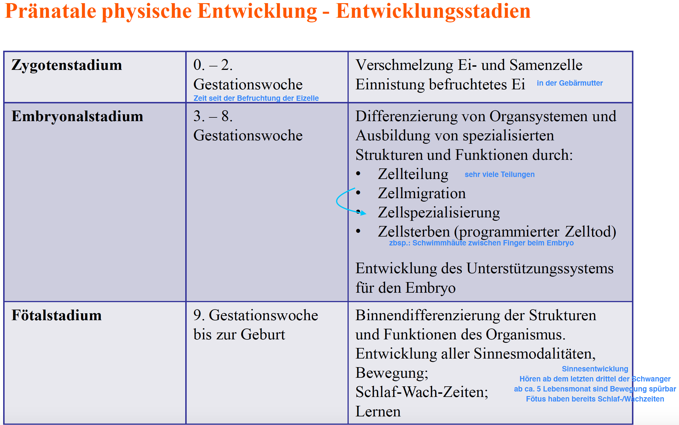

Lernen
alle Verstärkerformen (Operantes Konditionieren Verstärker + Bestrafung, kontinuierlich + intermittierend (diskontinuierlich), primär (Lob, Geschenk) + sekundär (Geld), intern + extern, direkt (Selbsterfahrung) + indirekte (Beobachtung))
Assoziationslernen (Zusammenhänge erkennen und Erwartung entwickeln)
Beobachtungslernen (Aneignung eines Verhaltens (Aufmerksamkeit + Behalten) und Ausführung (Motorischer Reproduktionskompetenz + Motivation)
Dishabituation (werden nach Habituation neue Reize dargeboten, nimmt Aufmerksamkeit wieder zu)
Extinktion (Löschung Verhalten wenn Verstärkung ausbleibt)
Habituation (Reaktionsabnahme bei Gewöhnung «Langweile»)
Habituations-Dishabituations-Paradigma (Forschungsmethode: Differenzierungs-Test auf Reize Habituation, Orietierungsreaktion, Dishabituierung)
klassisches Konditionieren (Signallernen; vorhandene Reiz-Reaktions-Verbindung; Stimulus Verhalten)
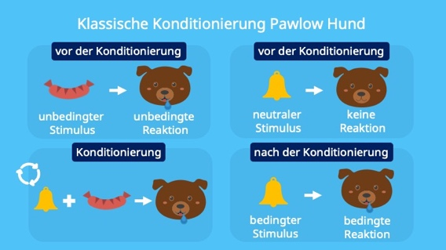
operantes Konditionieren (instr. Lernen – Zusammenhang zufälliges Verhalten Folgen)
konditionierte und unkonditionierte Reaktion
konditionierter und unkonditionierter Reiz
Kontingenz(lernen) (Lernform; Erkennung Zusammenhänge Handeln:Konsequenz / zwei Ereignisse, Bsp. Mobile)
Kontingenzschema
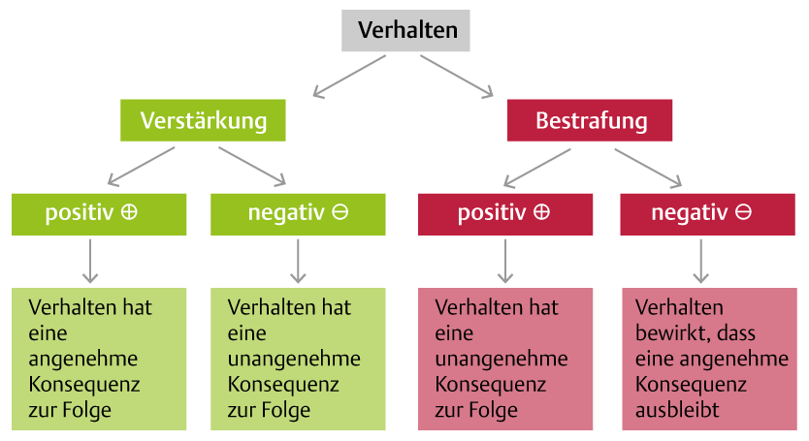
Nachahmung (Imitation, Fähigkeit früh vorhanden, initiiert durch menschliches Modell)
Orientierungsreaktion (Reaktion auf abweichenden Reiz im Habituation-Dishabit-Paradigma)
Paradigma der verzögerten Nachahmung (Modellhandlung (etwas vormachen) Gedächtnisforschung; ab 6Mt.)
positive und negative Belohnung/Bestrafung (Operantes Konditionieren) 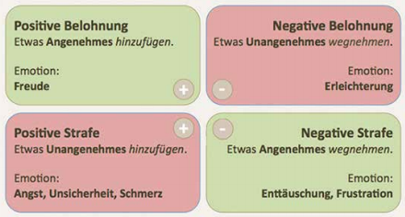

Motorik Kapitel Nr. 7
Feinmotorik
Greifreflex (Anklammern an Bezugsperson)
Grobmotorik (Koordination & Integration der Bewegungen in längere Verhaltensketten)
Mororeflex (Schreckreflex, fest halten an Bezugspers.)
Reflexe (angeboren, zum Selbstschutz, instinktiv, fehlen diese neurologische Störung?, einige verschwinden, einige bleiben: Rückzieh- & Blinzelreaktion)
Motorikentw. (abhängig von Kultur, Reifung & Lernerfahrungen, Einzelbewegungen Verhaltensketten
1. Erlernen; 2. Koordinieren; 3. Integrieren; 4. Automatisieren; 5. Verfeinern)
Reflexmotorik (ungezielte Zufallsbewegungen)
Rootingreflex (Suchreflex; dient Nahrungsaufnahme)
Saugreflex (dient Nahrungsaufnahme)
Schreitreflex (erlischt wieder, unklar wieso)

Sensorik Kapitel Nr. 7
Auditive Wahrnehmung (Vorgeburtlich vorhanden, Präferenz:
1) Stimme der Mutter, 2) hohe Töne (4x höher sein, als bei Erw.)) & 3) gew. Rhythmen)
Grössenkonstanz (schon früh nach Geburt)
haptische Wahrnehmung
intermodale Wahrnehmung (ganzheitlicher Sinneseindruck, angeboren, z.Bsp. Verknüpfung haptische & visuelle Infos)
Musterergänzung (Integration von Elementen zu Gesamtmuster (virtuelles Quadrat))
Nachweiss Sinnesleistungen (Präferenzparadigma & Habituations-Dishabituations-Paradigma)
Präferenzparadigma (Blickverhalten/Saugreaktion zeigt Vorliebe / Präferenz für Neues)
Tiefencues (Tiefenwahrnehmung, nicht angeboren (ab 0;6) Test durch visuelle Klippe)
visuell
visuelle Klippe (Experiment räumliche Wahrnehmung)
visuelle Präferenzen (einfache, symmetrische, kurvilineare, bewegte Muster & äussere Konturen, Gesichter)
Wahrnehmungsdifferenzierung
Wahrnehmung von Emotionen (Präferenz für positive Emotionen)

Kognition
(Denk)Schema (kognitive Denkeinheit zur Verarbeitung von Informationen)
A-nicht-B-Suchfehler (ab 12 Mt. systematischeres Suchen, vorher mangelnde Impulskontrolle)
Adaptation (Anpassung eines Lebewesens an Umwelt)
akademisches und Fachselbstkonzept (mir fällt Lernen leicht vs. mir fällt Mathe leicht)
Akkommodation (Anpassung von Schematas (nicht alle haarigen 4-Beiner sind Wauwau’s))
Analogiebildung (Vogel : Nest = Hund : xxx hängt mit schlussfolgerndem Denken und Verständnis über kausale Zusammenhänge zusammen)
Äquilibrium / Disäquilibrium (Disä. wenn Assimilation misslingt Diskrepanz, Aufhebung der Diskrepanz Äquilibrium)
Assimilation (Einordnung neuer Info in Schemata (Hund anderer Rasse zu Wauwau))
Denkschema (Schemata zu: Strukturen, Kategorien, Wissen, Handlungen)
Domänenspezifisches Kernwissen bzw. intuitives Wissen (Physik: Kontinuitäts-, Soliditäts- & Schwerkraftprinzip; rudimentäres Mengenverständnis; Biologie: belebt vs. unbelebt, Lebewesen biologische Prozesse; Psychologie: Asynchronizität Stimme&Gesicht, Präferenz Freundlichkeit, vertraute vs. unvertraute Personen, TOM)
Egozentrismus (des Denkens während Präoperationaler Entwicklungsphase (3-Berge nach Piaget)
emotionale Responsivität
Erwartungs-Enttäuschungs-Paradigma (Erwartungen (aufgrund Intuition) werden enttäuscht Verunsicherung, längeres Betrachten, längeres Betrachten)
Experiment zur falschen Überzeugung (von eigenem Info-Stand absehen und in andere Person hineinversetzen (Entwickelt sich zw. 3-5J.) Smarties-Versuch: Was befindet sich in Schachtel Bleistifte Frage: was denkt Mama befindet sich in Schachtel?)
Explorieren (Entdecken, Lernen)
fluide und kristalline Intelligenz (Intelligenzmodell nach Cattell; Fluid = g-Faktor: angeboren, Denkfähigkeit, Verarbeitungsgeschwindigkeit sinkt mit Alter; kristallin: bildungs-/Umweltabhängig Wissen, bleibt stabil)
g-Faktor und s-Faktoren (Intelligenzmodell nach Spearman; Generalfaktor + spezifische Begabungsfaktoren)
geteilte Aufmerksamkeit
Gewissenhaftigkeit
Impulskontrolle (Relevant bei Experimenten)
induktives und deduktives Schlussfolgern (i: vom Einzelfall auf Allgemeinheit; d: von Allgemeinheit auf Einzelfall)
**Informationsverarbeitungstheorie (keine Entwicklungsstufen, Mensch als Planer und Problemlöser, Wissensbestände)
Entwicklungsveränderungen (bzw. -prozesse):
- Einsatz effizienterer Gedächtnisstrategien
- Effizientere Nutzung Arbeitsspeicher-Kapazität
- ++ automatisierter Informationsverarbeitung
- ++ Verarbeitungsgeschwindigkeit
- ++ Inhaltswissen
Intelligenz (Fähigkeit sich an neue Situationen + veränderbare Anforderungen der Umwelt anzupassen + diese zu verändern)
Intelligenzmodelle (Spearman (g-/s-Faktoren), Cattell (fluid vs. kristallin), Thurstone (7 Primärfaktoren)
Intrinsische Motivation
Invarianz (Erhaltung, bsp. Wasserglas, in präoperationaler Phase)
IQ (50% der IQ-Unterschiede durch gen. Unterschiede; Einflüsse: sozio-ökonomischer Status und Psyche/Gesundheit d. Mutter, emotionale Responsivität, erklärende Gespräche, entwicklungsangemessene Erwartung, stimulierende Umwelt; IQ+Schulleistungen = mittlerer Zusammenhang von r .50)
Kategorie (= Cluster; Dinge mit Gemeinsamkeiten, schon bei 0;10)
Kategorieklassen (Objekthierarchien, zunehmende Ausdifferenzierung mit Entwicklung)
Ebene | Objekttyp
Ontologisch | Unbelebte Dinge vs. Lebewesen
Übergeordnet | Möbel, Europäer, Tiere
Basis | Stühle, Schweizer, Katzen
Untergeordnet | Barhocker, Zürcher, Löwen

kausales Denken (Säuglinge: Erkennung von Ursache-Wirkungs-Zusammenhänge;
ab 15 Mt mehrstufige Kausalketten
ab 12 J. systematische Suche nach Ursachen)
Kognition (mentale Prozesse +/- = «denken»; Lern-, Denk-, /Gedächtnisprozesse, Informationsverarbeitung, Problemlösung, Handlungsplanung/-steuerung, Denkprozesse)
Kontinuitäts-, Soliditäts- und Schwerkraftprinzip (Domänenspezifisches Kernwisen in Physik: Säuglinge erkennen, dass Objekte sich kontinuierlich bewegen, solide Objekte bei Zusammenstoss etwas bewirken und dass etwas runterfällt)
Konzept ( Kategorie: Mentales Wissen bzgl. Gemeinsamkeiten und Unterschiede der Dinge innerhalb Kategorie)
Kumulation
Objektpermanenz (Inexistenz von Objekten, wenn nicht mehr sichtbar)
ontologische und Basisebene (siehe Kategorieklassen)
Perspektivübernahme (3-Berge-Experiment bis und mit präoperationale Phase)
Primärfaktoren (7 Faktoren der Intelligenz nach Thurstone: Räuml. Vorstell., Schlussfolg. Denken, Merkfähg., Wahrnehm.geschw., Rechenfhg., Sprachverst., Wortflüssigk.)
priviligierte Wissensgebiete (schnelles Lernen in: Biologie, Physik, Psychologie)
Schlussfolgerndes Denken (Ableitung Wissen von Gegebenheiten – induktiv und deduktiv)
sensumotorische, präoperationale, konkret-operationale und formal- operationale Phase
 | Alter | Bezeichnung | Entwicklungsschritte
1 | 0 – 24 Mt | Sensumotorisch | Objektpermanenz  Verinnerlichung äusserer Handlungen  (Denken unabhängig von Handeln)
2 | 2 – 6 J. | Präoperational | Egozentrismus des Denkens  Mangelnde Perspektivenübernahmefähigkeit  Statisches Denken (Prozess Umkehrung unmöglich), Denken an Konkretes / eigene Handlung geknüpft  Invarianz & zentrierung auf einz. Dimensionen (Glas)
3 | 7 – 11 J. | Konkret-operational | Perspektiveübernahmefähigkeit  Prozess-Denken  Logisches, arithmetisches Denken  Planung von Abläufen
4 | Ab 12 J. | Formal-operational | Abstraktes, systematisches, hypothetisches Denken

Soziokulturelle Theorien (Erwachsene stützen Kinder durch Aufmerksamkeit, helfen Potenzial zu entfalten, vermitteln Kultur; während Kinder Produkt ihrer Kultur, Lernende und Lehrende sind)
Theorie der kogn. Entwicklung nach Piaget (Denkschema, Assimilation, Akkommodation, (Dis-)Äquilibrium; intr. Motivation, passive Umwelt, Individuum aktiv, 4 Stufen Ziel: Zunehmende Adaption an Umgebung)
Theory of Mind (TOM; Verständnis Emotionen, Wünsche, Überzeugungen, Absichten anderer Menschen; Einfluss auf schulische&soziale Kompetenzen;
18 Mt.: Absichten erkennen
30 Mt.: TOM vorhanden, unter einfacheren Bedingungen
3J: gehen von ihrem eigenen Wissensstand aus
5J: haben Fähigkeit entwickelt, sich in andere hineinzuversetzen
Entscheidend: Impulskontrolle, sprachliche Entwicklung)
Zone proximaler Entwicklung (Distanz zw. Entwicklungsstand und potentiellem Entwicklungsstand durch BP Förderung, um Potenzial auszuschöpfen)

Bindung
Bindung (=Emotionales Band von Kind zu BP)
Bindungsentwicklung (Voraussetzungen: Objektpermanenz, Aufbau Schemata)
Bindungsphasen
Bindungsphase | Alter | Beschreibung
Vorphase der Bindung | Geburt – 6 W | Bindungsverhalten b. jeder Person; angeborene Signale
Phase der entstehenden Bindung | 6 W – 8 Mt | ++ spezifische Reaktionen auf vertraute Pers.; Entw. spez. Erwartungen an BP
Phase der ausgeprägten Bindung | 8 Mt – 2 J. | Entstehen spezifischer Bindung (Kontaktaufnahme zur BP, Stress bei Trennungen), Spannungen bei Fremden
Phase rezipr. Beziehungen | Ab ca. 1.5 – 2 J. | Entstehen eines inneren Arbeitsmodells zur Bindungsrepräsentation  Akzeptieren von Trennungssituationen

Bindungsqualität= Bindungstyp=Bindungsstil=Bindungsmuster
Bindungstyp | % | Verhalten
Sichere Bindung (B-Typ) | 60-70% | Mutter als Secure-Base  Weinen bei Trennung  Freuen bei Wiederkehr  Präferenz Mutter
Unsicher-vermeidende Bindung (A-Typ) | 15-20% | Mutter da: indifferentes Verhalten ggü. der Mutter  Trennung: äusserlich kaum Beunruhigung, innerlich gestresst  Rückkehr: keine Reaktion «resigniert»  unzuverlässiges Verhalten durch BP; wenig Fürsorge; Sicherheit
Unsicher-ambivalente Bindung (C-Typ) | 10-15% | Wenig Exploration  Rückkehr&bei Fremden: aggressives Verhalten  Lassen sich kaum trösten
Desorganisiert-desorienorientierte Bindung (D-Typ) | 5-10% | Widersprüchliche, ungewöhnliche, bizzare Verhaltensmuster  Ängstliches Lächeln, Wegschauen  Traumatische Erfahrungen (selbst gemacht oder BP, die solche erlebt haben)
Bindungserfahrung (Erfahrungen werden in neue Beziehungen eingebracht; beeinflussen kogn. Entw.; transgenerationale Weitergabe)
Bindungssystem (Bindungsverhalten seitens Kind: Aktivierung durch Bedrohung der Sicherheit, angeboren)
Bindungstheorie (Kind: Bindungssystem&Eltern Fürsorgesystem)
Bindungsverhalten (Verhaltensweisen, um Nähe zu BP sichern: Anklammern, Schreien, Lächeln, Ankuscheln, Nachkrabbeln)
Bonding (emotionale Bindung seitens Eltern an das Kind)
Experimental- und Kontrollgruppe (Interventionsstudie, bei der EG Massnahmen ++ mütterliche Sensitivität)
Explorationssystem (Antagonist zu Bindungssystem; angeborene Neugiermotivation Fähigkeiten ausprobieren, Erfahrungen sammeln)
Fähigkeiten (Lachen, Weinen, Blickkontakt, Imitation (ab wenigen Tagen))
Fremde-Situations-Test (= Strange Situation Test) (Test für Kinder von 12 – 18 Mt Ziel: wie stark ist Bindung zu BP?)
Dauer | Ereignis | Beobachtung Bindungsverh.
30 sek | Mutter & Baby Laborzimmer
3 min | M & B allein in Raum; K spielt | Bezugsperson als sichere Basis
3 min | Fremde Pers. In Raum Kommuniziert mit M; versucht mit K zu spielen | Reaktion auf fremde Person
3 min | M verlässt Raum; fremde Pers. bietet Kind Trost | Trennungsangst
3 min | M zurück; begrüsst K & bietet Trost; fremde Pers. verlässt Raum | Reaktion auf Wiedervereinigung
3 min | M verlässt Raum; Kind ganz allein | Trennungsangst
3 min | Fremde Pers. betritt Raum, interagiert mit K | Beruhigung durch fremde Pers.?
3 min | M zurück & begrüsst K; fremde Pers. verabschieded sich; M + K spielen | Reaktion auf Wiedervereinigung
Fürsorgesystem/-verhalten (seitens Eltern, aktiviert durch Verhalten des Kindes, intuitiv: aufnehmen, streicheln, etc.)
Grundreaktion (Lächeln endogen vs. sozial & Weinen Kommunikation von Bedürfnissen)
Inneres (=internes) Arbeitsmodell (entwickelt sich ab 1,5-2J., mentale Repräsentation der Bindung; beinhaltet Konzept über selbst und über andere)
Sensitivität (= Feinfühligkeit, Wahrnehmung+richtige Interpretiation der Signale des Kindes, angemessene Reaktion)
sichere, unsicher-vermeidende, unsicher-ambivalente, desorientierte=desorganisierte Bindung

Emotionsentwicklung
Basisemotionen (Freude, Neugierde, Vertrauen, Überraschung, Angst, Ekel, Trauer, Wut subjektive Erleben, physiologische Reaktionen, unterschiedliche Ausdrucksverhalten Unterscheidung nicht immer gegeben)
Belohnungsaufschub/delay of gratification (Marshmallow-Experiment; Strategien: Ablenkung/Selbstinstruktion; Befunde: 4J gut = später ++Selbstkontrolle /Stressresistenz/Frustrationstoleranz; kurze (20 Sek) Impulskontrolle bringt entscheidender Vorteil)
Distress («unwohl» bis 7 Mt, Ärger/Angst Babys; 1Mt negative Mimik; 4-7Mt Ärger; 7Mt Hilfeappell Mutter/Emotionsreg.)
Emotionsforschungsansätze / Positionen (Strukturalistischer, Funktionalistischer, Soziokultureller)
Emotionsregulation (Entwicklung von inter- zu intrapsychisch; Bsp. siehe Belohnungsaufschub;
Säuglinge: Blick abwenden/Schnuller; 3-6Mt. Einforderung Unterstützung BP; ab 1J. (dank Motorik) auf Distanz gehen; ab 18Mt. (dank Sprachentw.) Emotionen benennen und Hilfe anfordern
ab Vorschulalter: deutlich mehr intra, Fähigkeiten: (emotionale) Folgen vorhersehen; zunehmend Möglichkeit Maskierung
ab Schulalter: ++ kognitive Strategien (Neubewertung Situation; Wahl Regulationsstrategie nach Situation; Abn. Vermeidender/aggressionsbez. Strategien; Peers Sozialisationsinstanz bzgl. Ärger und Angst
Jugend: ++ Vielfalt/Flex. der Strategien; Zunahme Geschl.unterschiede: M: ++soz. Unterstützung und internalisierende Problemverarbeitung; J: ++Risikoverhalten und externalisierende Probl.verarbeitung)
endogenes und soziales Lächeln (reflexhaftes Lächeln; ab 6.-10 w gerichtetes Lächeln; ab 7 Mt. selektiv vertraute Pers.)
funktionalistischer Ansatz (Emotionen erfüllen Funktion: Bewertung Umweltreiz, Verfolgung Ziele Emotionsauslösung Veränderung Handlungsbereitschaft ( evtl. Abkoppelung) Auslösung Handlungskonsequenz (Angriff, Flucht, Annäherung)
Gehirn- & emotionale Entwicklung (Entwicklung +&- Emotionen in den ersten Lebensjahren, vorher «Vorläufer»: Distress, Ekel, Erschrecken, Interesse, Wohlbehagen siehe limbisches System)
genetische Determination
indirekte und problemorientierte Bewältigungsstrategien (ab Schulalter; indirekt wenn Situation unkontrollierbar bsp. Ablenkung / problemorientiert wenn Situation kontrollierbar bsp. Problem ansprechen)
***limbisches System (Gehirnteile - Unterteilung in:)
 | Subkortikal | Kortikal
Entwicklung | Bei Geburt ausgebildet, dominiert – 6 Mt. | Reifung ab 6 Mt - Adolesenz
Funktion | Instinktive emotionale Reaktionen | Emotionsregulation  Impulskontrolle
Einflussbereich | Unbew. Erleben & Temperament | Bewusstes, kontrolliertes Erleben
Beeinflussbarkeit | kaum | Hohe Plastizität, durch Erziehung &Erfahrungen
Modal-Modell (Ablauf: Situation Aufmerksamkeit (-lenkung) (kogn) Ziel-Bewertung Reaktion (bsp. Maskierung); Emotionsregulation wenn Reaktion nicht zum Ziel führt Situationsveränderung)
Negative Emotionen (ab 7 Mt. (vorher Distress); ab 1J. soziales Referenzieren (Gesichtsausdruck Mutter); ab 2J. Zunahme Ärgerreaktion (Umgebung kontrollieren WOLLEN, möglich dank motorischer Entw.); ab 3J. Abnahme Ärgerausdruck ( Scham) Angst, Ärger Auslöser: Ziel-Nichterreichung; Konsequenz: Aktivierung & Warnung)
Alter | Entwicklungs-typische Angst | Klinisch relevante Angst
0-2 | Unbek. Personen (sobald Untersch. Möglich); Trennung von BP
3-6 | Tiere, Dunkelheit, Fantasiekreaturen, verloren gehen, Einbrecher, Naturkatastr. | Tier-/Blutphobie  Trennungsangst
7-12 | Schlechte Leistungen, Feuer, Autounfall, Tod, Blamage | Prüfungsangst  Schulphobie
13-18 | Soziale Ängste (Ablehnung Peers) | Soziale Phobie
Passung (bsp. gute Passung: Eltern geduldig bei schwierigem Temperament)
Positive Emotionen (soziales Lächeln ab 6 W, Kontrolle ab 2 Mt., Handeln Lachen ab 2J.)
Sekundäre Emotionen (Mischung der Basisemotionen; Scham, Stolz, Eifersucht)
Selbstbewusste Emotionen=selbstreferentielle Emotionen (Stolz, Scham, Verlegenheit, Eifersucht; Voraussetzung: obj. Selbstbewusstsein & Normen der Kultur; ab Kleinkindalter)
soziales Referenzieren (ab 1J bsp. Gesichtsausdruck Mutter abwarten)
soziokultureller Ansatz (kulturspezifische Emotionskonzepte: Emotions-Entwicklung wesentlich durch Kultur geprägt; Umweltreiz Werte, Normen, Einstellungen geben Interpretationsmuster Bewertung des Reizes)
sozio-ökonomischer Status
Strukturalistischer Ansatz (Basisemotionen = angeboren, universelle +/-8 Basisemotionen plus sekundäre Emotionen)
***Temperament (stabile Verhaltensreaktionen – pränatal (?!) genetische Determination 40-60% (insb. Verhaltenshemmung auf neue Pers./Situationen); subkortikal; 3 Typen: einfach (2/3)+schwierig+langsam auftauend; Grundlage für Anpassungsprobleme (kleiner) Zusammenhang (3J/5J) zw. Temperament&illegalem Verhalten/soz. Kompetenz; wichtiger: Passung zw. Temperament&soz. Umgebung)
Universell (Basisemotionen: klar voneinander abgrenzbar & Vorkommen weltweit)

Soziale Beziehungen
Beziehungen im Jugendalter (Autonomiestreben ++ Konflikte; -- empfundene soz. Unterstützung; -- Abnahme Kontrolle durch BP; ++ Gleichberechtigung/Augenhöhe)
deviant, Devianz (Normen/Regeln verletzendes Verhalten; Delinquenz als Teilmenge von Devianz)
Erziehungsstil (Gesamtheit der bewussten Verhaltensw.; 2 Erziehungsdimensionen:)
Erziehungsstil | -- Lenkung | ++ Lenkung
++ Responsivität | Permissiv | Autoritativ
-- Responsivität | Vernachlässigend | Autoritär
externalisierend Probleme (Aggression, Delinquenz, Drogen)
Feindselige Attribuierung = feindseliger Attributionsfehler (Tendenz Unterstellung feindseliger Absichten; insbesondere in «unklaren» Situationen)
Freundschaftsbeziehungen (Funktionen: Entwicklung Selbstbild&Konfliktlösestrategien; soz. Unterstützung, ++Wohlbefinden; Reflexion
Negative Einflüsse: Selektionseffekte & kausale Effekte)
Internalisierende Probleme (Depression, Ängstlichkeit)
Intimität
kognitive Verzerrung ( bsp. feindseliger Attributionsfehler)
Konzeptionen (Theory of Mind & soziales Problemlösen ( stellt kognitive Verzerrung in Vordergrund als Erklärung für Aggressionen & antisoziales Verhalten)
Lenkung (Kontrolle, Strafen, Anforderungen)
Mobbing (Risiko insb. für verschlossen-abgelehnte)
Monitoring (Informiertheit der Eltern; Einflussgrössen: Kontrollverhalten; Aktive Suche nach Infos; Bereitschaft der Kinder sich mitzuteilen (!))
Popularität
Responsivität (Wärme, soziale Unterstützung, Akzeptanz)
soziometrischer Status (Un-/Beliebtheit: Ignoriert (eher Introvertiert), Beliebt, Kontrovers, Abgelehnt (Aggressiv-abgelehnt vs. verschlossen-abgelehnt);
Faktoren: Attraktivität, Sportlichkeit, pos. Selbstkonzept, Sozialverhalten)
Trennung/Scheidung (kein Syndrom; Effekte variieren nach Alter: Kleinkinder (Bindungsqualität); Kindheit (Selbstbeschuldigung, da egozentrische Perspektive); Jugend (Folgen auf eigenen Beziehungen)

Jugendalter
Chronotypen (Morgen/Abend-Mensch Melatonin)
delinquentes Verhalten, Delinquenz (Straffälligkeit)
Depression (Faktoren: Disposition aus Familie, genetische Vulnerabilität; Serotonin-Mangel, kritische Ereignisse, kogn.-emotionale Faktoren (neg./dysfunktionale Bewertungsmuster)
Definition: 5 Symptome während 2 W = major depression; *Verstimmung/Niedergeschlagenheit, *Verlust von Interesse/Freude, Antriebslosigkeit, --Selbstwertgefühl, ++Selbstvorwürfe, --Konzentration, Unruhe, Schlafstörungen, Appetitveränderung, Suizidgedanken *eines der beiden zwingendes Kriterium; Prävalenz bei Mädchen höher (mit 18J 1 : 2) Erklärungen: geringer Selbstwert, neg. Körperbild, frühere Pubertät (Kumulation von Stressoren) Erwartungsdruck/ Anforderung früher «Erwachsen zu sein», Hormone, stärkere Abhängigkeit vom Urteil anderer; Interventionen: Psychopharmaka, kogn.-Verhaltenstherapie)
Entwicklungsaufgabe (Herausforderungen / Probleme aufgrund körperlicher Entwicklung, kulturellem Druck bzw. wegen Wünsche und Erwartungen
bsp.: Aufbau (Liebes-)Beziehungen, Loslösung, Akzeptanz Körper, Berufswahl, Entw. Sozialverantwortliches Verhalten)
Kaskade (Anforderung Erfahrungsmangel bzgl. Stress Austesten Bewältigungsformen Resultat: angemessene oder unangemessene Bewältigungswege)
kritische Lebensereignisse (Scheidung, Krankheiten, Todesfälle potenzielle Stressoren)
Melatonin (Abnahme und Zeitverzögerung (night owl) wichtig für Schlaf-Regelung)
Neurobiologische Veränderungen (++Synapsen-Eliminierung/Myelinisierung effizientere Infoverarbeitung, ++Reaktionsgeschwindigkeit, Gedächtnisverbesserungen;
aber vorübergehend: geringere Stimulation des Hirnbelohnungssystems ++Problem-/Risikoverhalten)
Peers
Prävalenz (Krankheitshäufigkeit)
primäre und sekundäre Geschlechtsmerkmale (Genitalien vs. Brust/Behaarung)
pubertäres Timing (Konsequenzen: wenn früh Neigung zu delinquentem Verhalten, internalisierende Symptome; wenn spät negatives Körperkonzept und Selbstwert
Pubertät (Wachstumsspurt, Entw. Geschlechtsmerkmale, hormonelle Veränderungen)
Pubertätseintritt (M: 7-13; Av. 11 // J. 9-14; Av 13; Einflüsse: Körperfettanteil, Erkrankungen)
Ruminieren (Gedankenkreisen)
Sexualhormone (Testosteron und Östrogen)
Stressoren (Kritische Lebensereignisse, Entwicklungsaufgaben & Alltagsprobleme)
Suizid (2.häufigste Todesursache; Rate bei Jungen höher (Aggression/Methodenwahl; mehr Versuche bei Mädchen)

Sprachentwicklung
Ammensprache (Baby-Talk; an Entwicklungsstand des Kindes orientiert)
Broca-Areal (für Sprachproduktion)
egozentrischer Sprachgebrauch (Beiträge in Gesprächen oft nicht aufs Gegenüber bezogen; verringert sich mit TOM)
Begriffskategorien (Ganzheitsannahme: Wort steht für ganzes Objekt, Taxonomieannahme (Klassifikation wie Botanik): Wörter beziehen sich auf Objekte desselben Typs) und Disjunktionsannahme: pro Objekt nur ein Wort)
gestalterisches oder kontextuelles Code-Switching
Bilinguale Entwicklung (pro Sprache kleinerer Wortschatz, insgesamt aber grösser; Vorteile: metalinguistische Fähigkeiten, ohne Bewusste Anstrengung (bei frühem Zeitfenster) mehr Lücken-Strategien, verbal +non-verbal flexibler; Nachteile: wenn wegen Sprachkontext keine der Sprachen richtig gelernt wird)
Gehörlosigkeit (Gebärdensprache kann wie 2. Sprache ohne bewusste Anstrengung gelernt werden.)
holophrasische Phase (Einwortsätze)
Kompensatorisch
late-talking (mit 2J. unterhalb 50 Wörter (Durchschnitt bei 170)
Metalinguistisches Wissen (übergeordnetes Wissen bsp. Syntax in jeder Sprache anders)
neuronale Plastizität (Grundlage für (leichten) Spracherwerb bei Kindern sensible Periode bis Abschluss Hirnlateralisation (Eintritt Pubertät))
Phonologie (Lautsystem Phoneme als kleinste Einheit)
Präferenziell
Pragmatik (Wissen über die Verwendung)
Prosodie (Betonung, Rhythmus, Sprechmelodie nähert sich schon beim Plappern der Muttersprache an)
Semantik (Bedeutung der Sprache Morpheme als kleinste Einheit)
Spracherweiterungen (didaktische Strategie der BP «Milch drin» «ja, in der Tasse ist Milch drin»)
sprachliche Überdehnung (Verwendung eines Wortes einer Kategorie für alle Objekte der Kategorie; bsp. Hase für Meerschwein nimmt ab mit ++Wortschatz)
Sprachproduktion (Plappern Brabbeln Einwortsätze sprachliche Überdehnung telegraphische Sprache)
Syntax (Sprachgrammatik «Regelsystem»; Unterscheidung Tiefen-/Oberflächenstruktur)
telegraphische Sprache (zwei- bis Mehrwortphase; erfolgt bereits nach «grammatikalischen» Regeln)
Tiefen- und Oberflächenstruktur ( Syntax; Tiefenstruktur = Bedeutung; Oberflächenstruktur = Schwierigkeitsgrad bsp. Aktiv- vs. Passivsatz)
Übergeneralisierung (von grammatischen Regeln)
Vokabelspurt (Wortschatzexplosion in 2. Hälfte des 2. LJ)
VOT (Voice onset time – Zeitdauer bis Wahrnehmung Unterscheidung ba / pa Säuglinge nehmen Grenzen zw. Lauten & Lautkategorien gleich wahr wie Erwachsene)
Wernicke-Areal (für Sprachverständnis)

Selbst Kapitel Nr. 13
Ansätze der Selbstkonzeptforschung aus Psychoanalyse
Vertreter | Entscheidend: innerpsychische Konflikte bzw. Lösungsqualität
Freud | Wünsche von «ES» kollidieren mit Normen von «ÜBER-ICH»; «ICH» vermittelt
Erikson | Entwicklung des Selbst als Abfolge normativer Konfliktsituationen. Ziel: Kohärentes Selbstbild (durch Bewältigung Entwicklungsaufgaben bis Jugend aber auch danach, prototypischer Verlauf)
Marcia | Identitätsfindung in 4 Stadien:  Krise Keine Krise  Innere Verpflichtung Erarbeitete Identität (Ende der Krise) Übernommene Identität (Ziele/Werte von Authoritätperson)  Keine innere Verpflichtung Moratorium (Abwegung Ziele/Werte) Diffuse Identität (Mangel Ziele/Werte)  Zwischen Stadien wechseln, ohne prototypischer Verlauf
Entwicklungspsychologie Aspekte des Selbstwerts (Zusammenhang Selbstkonzept + Selbstwert: Personen mit tiefen Selbstwert zeigen in Selbstkonzept häufig Unsicherheit ( Unwissenheit)
Entwicklungsverlauf des Selbstwerts (typischerweise Absinken von mittleren Kindheit bis zur Jugend. Jüngere Kinder haben noch unrealistisch positives Bild, Schulkinder abhängig von externen Einschätzungen, wobei negative Einschätzungen zunehmend Einfluss gewinnen Tiefpunkt Jugend)
Hierarchisches Modell des Selbstkonzepts (aktueller Ansatz nach Shavelson; mehrdimensional, hierarchisch, auf hohen Hierarchieebenen relativ stabil, differenziert sich mit Alter aus, kaum geschlechtsbezogene Differenzen Fokus auf resultierendes Selbstkonzept)
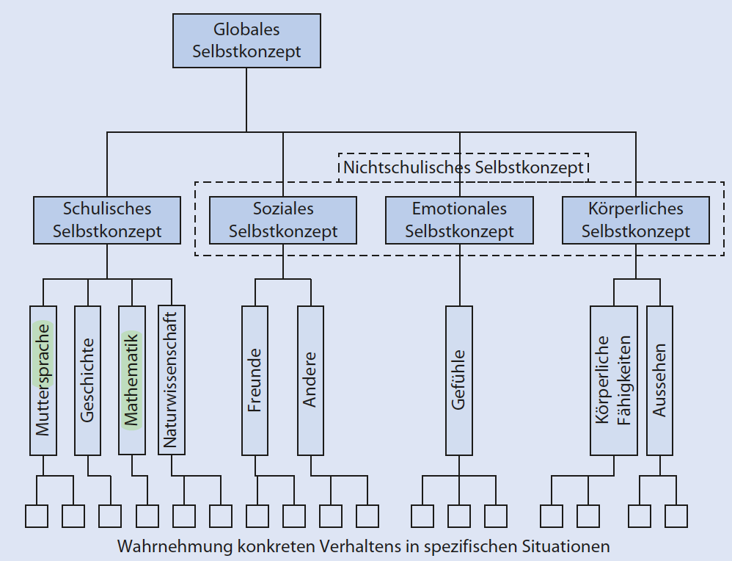
Informationstheoretisches Modell (Informationsgrundlage, die zum Selbstkonzeptaufbau dienen; Mensch als aktiver Konstrukteur des eigenen Wissens, wobei Selbstkonzept das Ergebnis aus der Verarbeitung selbstbezogener Informationen – aus 5 Quellen – ist: direkte, indirekte, komparative, reflexive + ideationale Prädikatenselbstzuw.)
Prädikatenselbstzuweisungen (Informationen aus 5 Quellen: direkte = von anderen Personen direkt mitgeteilt; ideationale = aus Nachdenken über vergangene/künftige Erfahrungen (ab später Kindheit); indirekte = aus Verhalten erschlossen/interpretiert; komparative = durch Vergleich mit anderen; reflexive = Beobachtung eigenes Verhalten (ab später Kindheit zunehmende Unabhängigkeit von externen Quellen beim Aufbau des Selbstkonzeptes)
prototypischer Verlauf (siehe Selbstkonzeptforschung von Marcia und Erikson)
Selbst (Selbstwert + Selbstkonzept = Selbst
Kleinkinder: ab 3Mt. Unterscheidung eigenes vs. fremdes Gesicht; ab 14Mt. sichere Differenzierung zw. sich selbst und anderen; Rouge-Test ab ca. 18Mt. = Meilenstein; mit 4J. zeitliches, autobiografisches Gedächtnis
Vorschulalter: unstrukturiertes Selbstkonzept; Repräsentation des Selbst unrealistisch hoch; alles-oder-nichts
Schulalter: soziale Vergleiche (komparative) und Lehrpersonen (direkte und indirekte Prädikatenzuschreibungen) werden relevant, neu: positive und negative Aspekte werden in Selbstkonzept integriert; hierarchische Struktur nimmt zu
Jugendalter: erhöhte Selbstaufmerksamkeit und Selbstreflexion, ideationale Prädiktenselbstzuweisungen; Ausbildung Persönlichkeitskonzept, Übernahme sozialer Rollen, Körperselbstkonzept in Fokus (pubertätsbedingt), Ablösung Elternhaus mit Aufrechterhaltung Verbundenheit)
Selbstbewusstsein (sich seiner selbst bewusst zu sein – Rouge-Test)
**Selbstkonzept (kogn. Struktur des Selbst aus Selbstwahrnehmung + Wissen um das was eigene Person ausmacht Persönlichkeitseigenschaften, Fähigkeiten, Neigungen, Interessen, typische Verhaltensweisen)
**Selbstwert (subjektive Bewertung der eigenen Person bzw. Aspekten (des Selbstkonzeptes) wie Persönlichkeitseigenschaften, Fähigkeiten, eigenes Emotionales Erleben)
Sozialisationsbedingungen (spielen nebst biologischen Faktoren eine Rolle für tieferen Selbstwert der Mädchen)

Übersicht Paradigmen
Präferenz (visuell (Neues), auditiv (Stimme der Mutter), etc)
Habituations-Dishabituation
Erwartung-Enttäuschung
Erwartung-Induktion (Assoziationslernen – Erwartung in Bezug auf künftige Situationen (wo erscheint Licht))
Soziales Problemlösen (Fokus kognitive Verzerrungen (insb. Bei uneindeutiger Situation), bsp. feindseliger Attributionsfehler; Teufelskreis, aber auch Erfahrungen und Erziehung)
Verzögerte Nachahmung

Übersicht Theorien
Informationsverabeitungstheorie (Fokus: kontinuierliche Entwicklung)
Lerntheorie (Fokus: kontinuierliche Entwicklung)
Systemische Theorie (Fokus: Individuum als Teil Gesamtsystem)
Theorie der kogn. Entwicklung (nach Piaget; Schema, Assimilation, Akkommodation, Fokus: Stufenkonzept)
Theory of Mind; TOM (Fähigkeit, sich und anderen mentale Zustände zuzuschreiben)

